Projeto: iDrug  
  
Especificação de Caso de Uso:  
<Relatório> vendas  
  
Versão 1.0

Histórico de Revisões

|  |  |  |  |
| --- | --- | --- | --- |
| **Data** | **Versão** | **Descrição** | **Autor** |
| 27/11/2017 | 1.0 | Criação do documento. | Rodrigo V Verissimo |

Índice Analítico

**Introdução** **3**

**Definições e abreviações** **3**

**Atores** **3**

**Casos de Uso** **4**

**Descrição do Caso de Uso** **5**

Atores 5

[ATR01] Farmácia 5

Precondições 5

Login no sistema 5

Página Arquivados 5

Pedido Finalizados 5

Pós-Condições 5

Fluxos de Evento 5

Fluxo Básico - Visualizar pedidos finalizados 5

Fluxos Alternativos 5

[FA01] – Buscar pedido antigo. 5

Fluxos de Exceção 6

[FE01] – Venda excluída do banco de dados 6

Regras de Negócio [RN] 6

Requisitos Especiais [RE] 6

Pontos de Relacionamento [PR] 6

Protótipos de Tela [PRT] 6

Referências, Informações Adicionais e Anexos 6

Especificação de Caso de Uso:  
<CRUD> Modificar Pedidos

# Introdução

Este documento tem como objetivo especificar os casos de uso do sistema iDrug. O iDrug é um sistema que faz a busca e venda de medicamentos.

# Definições e abreviações

|  |  |
| --- | --- |
| **Termo** | **Descrição** |
|  |  |

# **Atores**

1. Farmácia

# **Casos de Uso**

[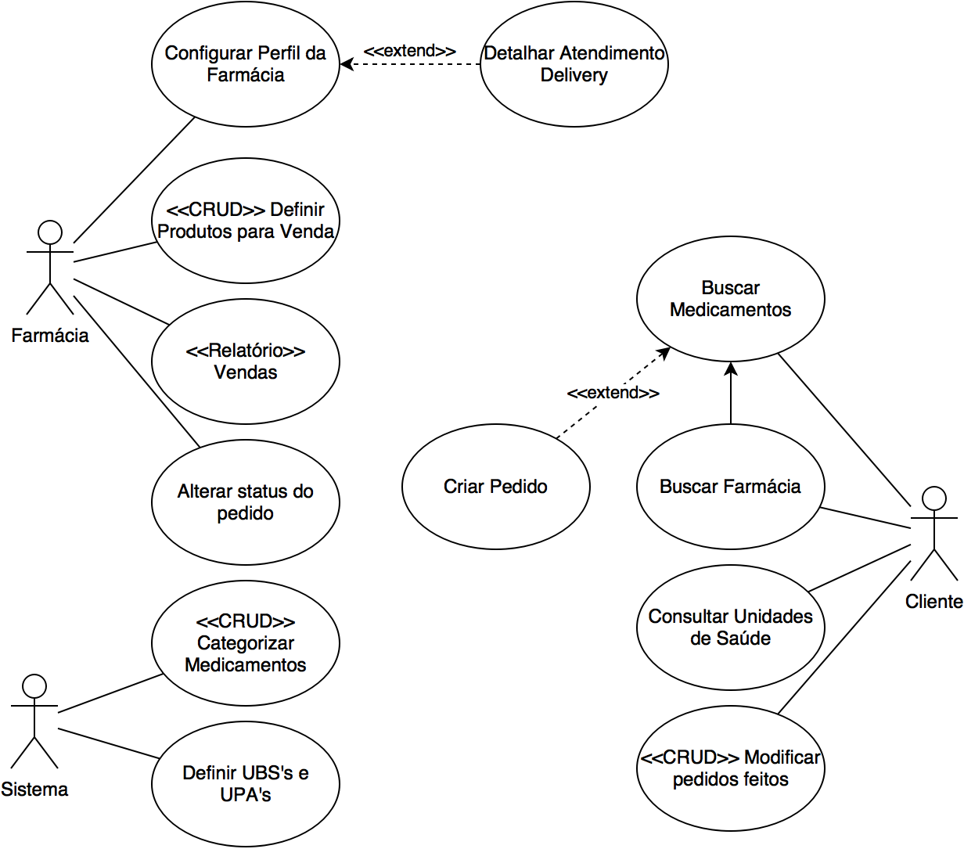](https://www.draw.io/?scale=2#G1sLFkJkIb76DVXwcOcahwZlSe46ks8Tjh)

Figura 1 - Diagrama de casos de uso

# **Descrição do Caso de Uso**

Neste caso de uso a farmácia irá visualizar as compras finalizadas.

## **Atores**

Os atores neste caso de uso são:

### [ATR01] Farmácia

A farmácia são os funcionários que trabalham na farmácia vendendo os pedidos e alimentando o sistema

## **Precondições**

A farmácia deve conter as seguintes condições para visualizar as vendas finalizadas.

### Login no sistema

O usuário da farmácia deve estar devidamente logado em um navegador web com a conta da farmácia.

### Página Arquivados

O usuário deve acessar a página “Arquivados” para poder visualizar as vendas finalizadas.

### Pedido Finalizados

A farmácia deve conter algum histórico de pedido de compra para fazer a visualização da mesma.

## **Pós-Condições**

Não há.

## **Fluxos de Evento**

### Fluxo Básico - Visualizar pedidos finalizados

1. Este fluxo se inicia quando o usuário da farmácia acessa a página arquivados.
2. O atendente ou funcionário da farmácia visualiza os pedido finalizados em ordem cronológica, sendo os pedidos mais recentes no topo da lista.

### Fluxos Alternativos

#### [FA01] – Buscar pedido antigo.

1. No passo 2 do fluxo básico. Caso a venda seja antiga ou não esteja nos resultados mais acima no topo da lista de pedidos finalizados, o usuário da farmácia pode buscar o pedido pelo nome do cliente. Em um campo de busca que existe na parte superior da página ele digita o nome do cliente e tecla enter ou clica no botão buscar.
2. Os resultados aparecerão em ordem cronológica, sendo os mais recentes no topo da lista.

### Fluxos de Exceção

#### [FE01] – Venda excluída do banco de dados

1. No passo 2 do fluxo alternativo. Caso a venda seja muito antiga o resultado não irá aparecer, pois no sistema iDrug limita-se em 1GB o histórico de venda.

## **Regras de Negócio [RN]**

Não há

## **Requisitos Especiais [RE]**

Não há

## **Pontos de Relacionamento [PR]**

Não há

## **Protótipos de Tela [PRT]**

[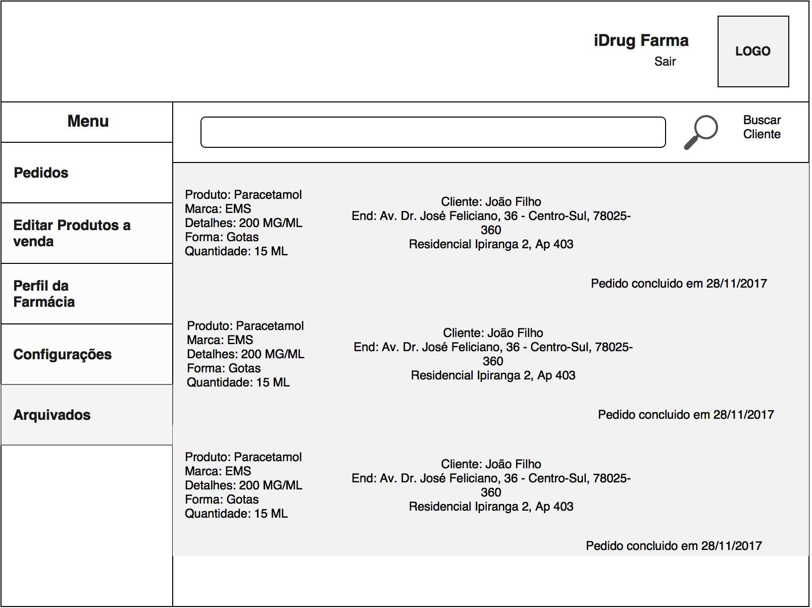](https://www.draw.io/?page=1&scale=2#G185eqnTTsnMoMDb681yzN-LgT6HpQ7nUr)

## **Referências, Informações Adicionais e Anexos**

Não há